**Dr. Emre YAŞAR** 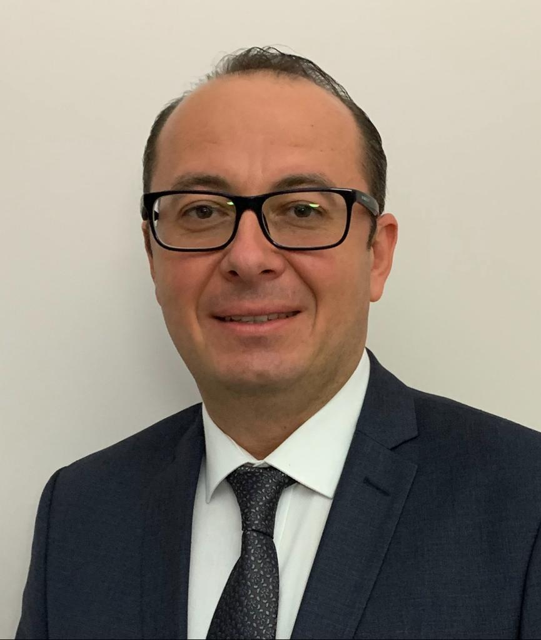

**Doğum Tarihi ve Yeri:** 1979, İzmir  
**Medeni Durumu:** Evli (2 Çocuk)  
**Telefon:** +90 533 325 08 45  
**E-posta:** bilgi[@dremreyasar.com](mailto:emreyasar79@gmail.com).tr  
**Web Sitesi:** www.dremreyasar.com.tr  
**Adres:** Mansuroğlu Mah. 283/9 Sok. No:3 D:23 Bayraklı/İzmir

**AKADEMİK KARİYER**

* **2023**: **Dokuz Eylül Üniversitesi** – Fen Bilimleri Enstitüsü, İş Sağlığı ve Güvenliği-**Doktora**
* **2015**: **Gediz Üniversitesi** – Fen Bilimleri Enstitüsü, İş Sağlığı ve Güvenliği-**Yüksek Lisans** (Bölüm Birinciliği)
* **2004**: **Dokuz Eylül Üniversitesi** – Mühendislik Fakültesi, Maden Mühendisliği-**Lisans** (Bölüm Birinciliği)
* **1997**: **Manisa Turgutlu Anadolu Lisesi**
* **1990**: **Manisa Turgutlu Cumhuriyet İlkokulu**

İş sağlığı, güvenliği ve çevre alanında 20 yılı aşkın deneyime sahip bir mühendis ve akademisyenim. Dokuz Eylül Üniversitesi Maden Mühendisliği bölümünü ve ardından iş sağlığı ve güvenliği alanında yüksek lisans ve doktora eğitimlerimi tamamladım. Türkiye’nin önde gelen sanayi kuruluşlarında yöneticilik yaparak, güvenli ve sürdürülebilir çalışma ortamları oluşturulmasına katkı sağladım.

Akademik bilgi birikimimi saha tecrübemle birleştirerek, risk yönetimi, çevre koruma ve iş kazalarının önlenmesi konularında stratejik projeler geliştirdim. Aynı zamanda Dokuz Eylül Üniversitesi İş Sağlığı Araştırma ve Uygulama Merkezi Danışma Kurulu Üyesi olarak sektöre yönelik akademik çalışmalara katkıda bulunuyorum. Ayrıca İzmir Mahkemelerinde Bilirkişi olarak görev yapmaktayım.

Toplumsal sorumluluk bilinciyle, çevre dostu projeler ve sosyal adalet temelli politikalar üzerinde çalışıyorum. Cumhuriyet Halk Partisi çatısı altında, halkın yaşam kalitesini artırmaya yönelik projeler geliştirerek, iş güvenliği ve kamu sağlığı alanlarında farkındalık oluşturmayı amaçlıyorum. Bilgi ve tecrübemi, daha güvenli ve sürdürülebilir bir gelecek için paylaşmaya devam ediyorum.

**PROFESYONEL GEÇMİŞ**

**Toplum Sağlığını ve Çevreyi Ön Planda Tutan Çalışmalar:**

20 yılı aşkın süredir, iş sağlığı, güvenliği ve çevre alanlarında önemli görevlerde bulunarak, toplumsal sorumluluk projelerinde yer alıyorum. Bu deneyimimi, Cumhuriyet Halk Partisi’nin halk odaklı politikaları ile uyumlu şekilde İzmir ve Türkiye genelinde hayata geçirmeyi hedefliyorum.

* **RAVAGO Grup Şirketleri Türkiye Operasyonları – İş Sağlığı, Güvenliği ve Çevre Müdürü**
* **TETRA PAK Ambalaj Sanayi – İş Sağlığı, Güvenliği ve Çevre Müdürü**
* **Maxion İnci Holding Jant San. A.Ş. – İş Sağlığı, Güvenliği ve Çevre Yöneticisi**
* **Keskinoglu Tavukçuluk San. A.Ş. – İş Sağlığı, Güvenliği ve Çevre Yöneticisi**
* **BATIÇİM Batı Anadolu Çimento Sanayii A.Ş – İş Sağlığı, Güvenliği ve Çevre Yöneticisi**
* **Kimtaş Kireç A.Ş. – İş Sağlığı, Güvenliği ve Çevre Yöneticisi**

**SİYASİ İLİŞKİLER VE TOPLUMSAL KATKILAR**

Cumhuriyet Halk Partisi’nin değerlerine bağlı kalarak, her zaman halkımızla iç içe oldum ve onların yaşam kalitesini yükseltmek için aktif çalışmalar yürütmekteyim. Toplumun her kesimiyle etkileşimde kalarak, sosyal adalet ve eşitlikçi politikalar geliştirme gayesiyle çalışıyorum.

* **Cumhuriyet Halk Partisi İzmir Bayraklı İlçe Örgütü Üyesi**
* **İzmir Adliyesi - Bilirkişilik**
* **Dokuz Eylül Üniversitesi İş Sağlığı Araştırma ve Uygulama Merkezi – Danışma Kurulu Üyeliği**
* **Yerel Yönetimlerde Çevre ve Sosyal Adalet Politikaları Üzerine Çalışmalar**: İzmir halkının yaşam koşullarını iyileştirmek, çevre dostu projeler geliştirmek ve toplumun her kesimini kucaklayan politikalar oluşturmak.

**BAŞARILAR VE ÖDÜLLER**

* **2004**: Dokuz Eylül Üniversitesi Mühendislik Fakültesi Maden Mühendisliği Bölümü Birincisi
* **2015**: Gediz Üniversitesi İş Sağlığı ve Güvenliği Yüksek Lisans Birincisi (Yüksek Şeref)
* **2023**: Dokuz Eylül Üniversitesi İş Sağlığı ve Güvenliği Doktora (Yüksek Şeref)

**AR-GE ÇALIŞMALARI**

* **Pomzanın Tuğla Endüstrisinde Kullanımının Araştırılması**: Sektörde çevreye duyarlı üretim tekniklerini teşvik eden bir proje.
* **Mekanize Tünel Açma Makinaları**: Metro çalışmalarında sektöründeki iş kazalarını azaltan bir proje.
* **Mermer Madenciliğinde Fizibilite Çalışmalarının Modellenmesi**: Sürdürülebilir madencilik yöntemleri geliştiren bir proje.

**SERTİFİKALAR**

* **Tehlikeli Madde Güvenlik Danışmanlığı** (T.C. Ulaştırma Bakanlığı)
* **Çevre Görevlisi** (T.C. Çevre, Şehircilik ve İklim Değişikliği Bakanlığı)
* **A Sınıfı İş Güvenliği Uzmanlığı** (T.C. Çalışma ve Sosyal Güvenlik Bakanlığı)
* **Yalın 6 Sigma Yeşil Kuşak** – S.P.A.C. Danışmanlık
* **Kalite Yönetim Sistemi – ISO 9001** – TSE
* **Çevre Yönetim Sistemi – ISO 14001** – TSE
* **İş Sağlığı ve Güvenliği Yönetim Sistemi – ISO 45001** – SGS
* **Otomotiv Yönetim Sistemi – IATF ISO 16949**
* **Patlamadan Korunma Dokümanı Hazırlayıcısı (ATEX)** – TSE
* **Eğiticinin Eğitimi** (T.C. Okan Üniversitesi)
* **Acil Durum Eğitimi** (AFAD – Manisa)
* **LPG İstasyonları Sorumlu Müdürlük** (Makina Mühendisleri Odası)

**GÖRÜŞ VE AMAÇLAR**

**Toplum Sağlığını Önceliklendirmek:**  
İş sağlığı, güvenliği ve çevre alanındaki deneyimlerimi, toplum sağlığını ve yaşam kalitesini artırmaya yönelik projelerde kullanıyorum. Her bireyin güvenli ve sağlıklı bir ortamda yaşaması için çalışıyorum.

**Çevre Dostu ve Sürdürülebilir Kalkınma:**  
Yerel yönetimlerde çevre dostu, sürdürülebilir projeler geliştirmek, yeşil alanları artırmak ve İzmir’i daha yaşanabilir bir şehir yapmak için katkı sağlıyorum.

**Eşitlikçi, Katılımcı ve Demokrasi Odaklı Politikalar:**  
Toplumun her kesimiyle daha eşitlikçi, adil ve katılımcı bir Türkiye için Cumhuriyet Halk Partisi'nin güçlü ideallerine hizmet ediyorum.